**细胞怎样构成生物体**

一、选择题

1.细胞分化是指　(　　)

A.一个母细胞分裂为两个子细胞的过程

B.细胞数目增多和细胞体积增大

C.新生的子细胞逐渐长大的过程

**D**.一个或一种细胞分裂产生的子细胞形态、结构和功能逐渐产生差异的过程

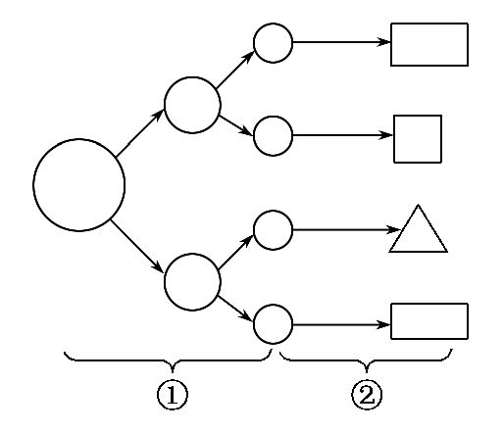2.下图表示细胞的有关生理过程。其中，过程②表示细胞的　(　　)

A.分裂

B.生长

**C**.分化

D.流动

3.人体的血液属于什么组织　(　　)

A.上皮组织 B.结缔组织

C.肌肉组织 D.营养组织

4.人体肌肉组织具有的功能是　(　　)

A.保护、分泌等功能

B.收缩、舒张功能

C.感受刺激和传导神经冲动

D.支持、连接、保护、营养等功能

5.植物、动物、人体结构和功能的基本单位都是（ ）

A.细胞 B.组织 C.器官 D.有机物

6.一片绿叶是（ ）

A.一个细胞 B.一种组织 C.一个器官 D.植物个体7.人们吃香蕉时，吃的是（ ）

A.细胞质 B.机械组织 C.营养组织 D.保护组织

8.植物的根从土壤中吸收水分后，由下列哪种组织把水运输到叶片？（ ）

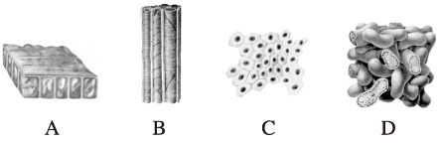

9.按照从微观到宏观的顺序来描述，人和动物体的结构层次是：（ ）

A.细胞→组织→器官→系统→个体　　B.细胞→器官→个体

C.细胞→器官→组织→个体　　　D.细胞→组织→系统→器官→个体

10.在人体内，具有保护、分泌等功能的组织是：（ ）

A.上皮组织 B.结缔组织 C.神经组织 D.肌肉组织

11.草履虫能净化污水，是因为它能：（ ）

A.分解污水中的有机物　　　B.吞食污水中的细菌

C.降解污水中的有毒物质　　D.提高污水中氧含量

12.植物体内的几种组织，从根本上说都是来自于：（ ）

A.分生组织的分裂、分化 B.输导组织的分裂、分化

C.保护组织的分裂、分化 D.营养组织的分化、分化

13.下列结构中，都属于器官层次的结构是：（ ）

A.大脑、胃 B.心肌、血液　　C.血液、皮肤 D.骨髓、脊髓二、非选择题

14.油菜是两年生的草本植物，第一年长成完整植株，第二年抽薹、开花、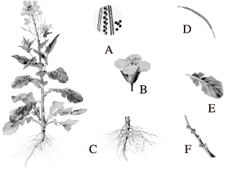结果。仔细观察图片，并回答问题。

（1）从植物体的结构层次来看，A～F均是由_______构成的_______，它们的基本结构单位是______。

（2）图中属于营养器官的是：____________________。

（3）你还知道有哪几种植物和油菜相似吗？请举一例：____________________。

15.如图所示是人体内的三种细胞，据图回答问题。

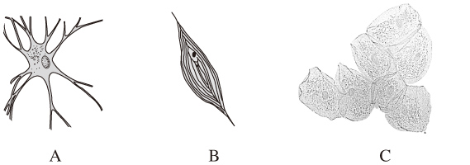

（1）指出三种细胞的名称以及由它们参与构成的组织名称：

A为______细胞，参与构成的组织为__________；

B为______细胞，参与构成的组织为__________；

C为______细胞，参与构成的组织为__________。

（2）试说明A、B两种细胞的形态特点与其所在组织所担负的功能有什么关系？ 16.植物的果实的表面覆盖着果皮，就像一道屏障，保护着果实内部的各种组织。为探究果皮的保护作用，某同学设计了以下实验：取一个新鲜的番茄果实，用水冲洗干净后，用牙签划破果皮，再把它放入塑料袋中，扎紧袋口。然后，把这个塑料袋放到恒温箱中，控制温度为25 ℃。一个星期后，取出塑料袋，观察发现苹果开始腐烂。该同学由此得出结论：果皮对果实内部有保护作用。

（1）该同学作出的假设是_________________________________；

实验中的变量是___________________________________。

（2）该同学所设计的实验方案有明显缺陷，请指出来，并修改完善。

参考答案

1.D 2.C 3.B 4.B 5.A　6.C 7.C 8.B　9.A　10.A　11.B　12.A　13.A

14.（1）组织　器官　细胞（2）C、E、F（3）白菜（萝卜）

15.（1）A为神经细胞，参与构成神经组织；B为肌肉细胞，参与构成肌肉组织；C为口腔上皮细胞，参与构成上皮组织（2）神经细胞的细胞膜向外突起，增加了与外界接触的面积，有利于广泛接受信息；肌肉细胞呈梭形，与肌肉的收缩舒张功能相适应。

16.（1）果皮能阻止细菌侵入果皮的完整性（2）没有设置对照实验。取一个果皮完整的苹果，封入塑料袋，与装有被划破果皮的苹果的塑料袋同时放入恒温箱中。